INFORME MENSUAL DE ACTIVIDADES

DEPENDENCIA | Dirección de Desarrollo Integral de la Familia (DIF)
PROGRAMA: | DIF LAGOS
MES / AÑO | JULIO 2024

COMPONENTE: Realización de acciones que contribuyan a la inclusión integral de los laguenses que tienen alguna discapacidad

NÚM. | ACCIONES | INDICADOR | META PROGRAMADA | META ALCANZADA | UNIDAD DE MEDIDA | ESTADO
01 | Servicios a la comunidad otorgados | Mujeres con vulnerabilidad, adultos mayores y personas con discapacidad incluidas beneficiadas en programas sociales | 100% | 90% | Mujeres, adultos mayores y personas con discapacidad | EN PROCESO
02 | Apertura de grupos de capacitación en adiestramientos cursos y talleres productivos | Índice total de cursos y talleres productivos impartidos | 100% | 98% | Cursos y Talleres | EN PROCESO
03 | Entrega de apoyos alimentarios a personas vulnerables (PAAD, DESAYUNOS ESCOLARES Y 1000 DIAS DE VIDA) | Índice total de apoyos alimentarios entregados a personas vulnerables | 100% | 100% | Apoyos alimentarios | CONCLUIDO
04 | Entrega de apoyos alimentarios en Comedores Asistenciales. | Índice total de apoyos alimentarios entregados en comedores asistenciales. | 100% | 100% | Apoyos alimentarios | CONCLUIDO
05 | Realización de cursos y talleres en materia de prevención. | Índice total de cursos y talleres de prevención impartidos | 100% | 100% | Cursos y Talleres | EN PROCESO
06 | Brindar sesiones de terapias de atención psicológica a la población en general | Índice total de terapias de atención psicológica otorgadas. | 100% | 100% | Terapias psicológicas | EN PROCESO
07 | Aplicación de estudios socio económicos para el diagnóstico social y determinación de apoyos otorgados | Índice total de apoyos otorgados | 100% | 98% | Apoyos | CONCLUIDO
08 | Brindar sesiones de terapia física a personas con alguna discapacidad ya sea temporal o permanente | Índice total de terapias de atención físicas a personas con alguna discapacidad otorgadas. | 100% | 100% | Terapias físicas | CONCLUIDO
09 | Entrega de constancias prematrimoniales por medio de un curso impartido por este sistema | Índice total de constancias prematrimoniales entregadas. | 100% | 100% | Constancias | CONCLUIDO
10 | Restitución de los derechos de las niñas, niños y adolescentes del Municipio | Índice de protección de los derechos de las niñas, niños y adolescentes. | 100% | 90% | Expedientes individuales | EN PROCESO
IMPACTO. (PERSONAS, COLONIAS, LOCALIDADES BENEFICIADOS)
CABECERA MUNICIPAL Y 70 % DE SUS LOCALIDADES

RESPONSABLES:
C. ITHZEL DANAE LARA MARTINEZ DIRECTORA DE ESTE SISTEMA DIF LAGOS
MTRA. MARIA DE LOS ANGELES ROMO PADILLA, DELEGADA INSTITUCIONAL PARA LA PPNNA
LIC. MARIA ANGELICA ARCE RODRIGUEZ COORDINADORA DE CASA DIA
L.T.S. BEATRIZ ARENAS HERNANDEZ, COORDINADORA DE TRABAJO SOCIAL
C. MARIA ELENA BELMONTE SANTOS, COORDINADORA DE TALLERES
LIC. MISAEL ALEJANDRO LIMON ESCAMILLA, COORDINADOR JURIDICO DIF
C. MARYELA ZUÑIGA GUEVARA, ENCARGADA DE CONTABILIDAD
C. MAYRA SOLEDAD LOZANO BERNALES, COORDINADORA DE LOS COMEDORES ASISTENCIALES
LIC. JOCELYNE PAREDEZ QUEZADA COORDINADORA DE LA UNIDAD REGIONAL DE REHABILITACION
EVIDENCIAS (ANEXAS)
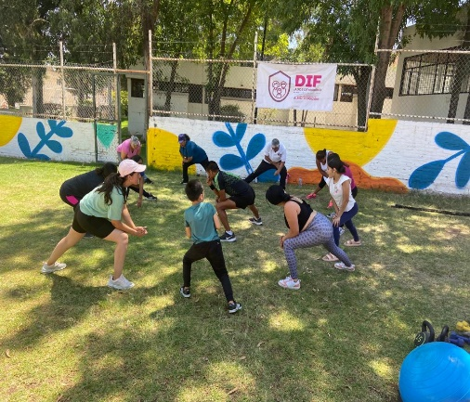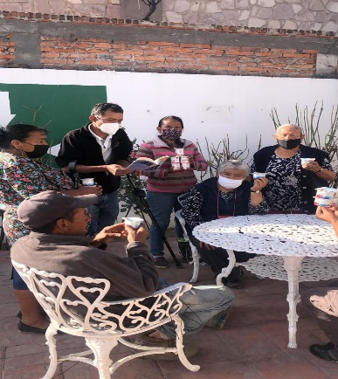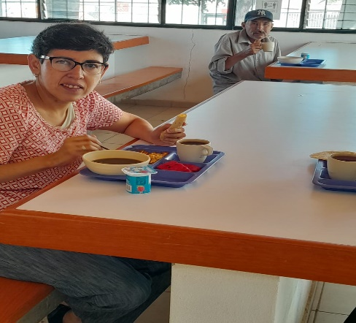

OBSERVACIONES:
DE ACUERDO A LAS METAS DE ALCANCE ALGUNAS NO SE ENCUENTRA EL 100% DE LO PROGRAMADO DEBIDO A QUE SON CIFRAS APROXIMADAS DE ATENCION.

ELABORÓ: | APROBÓ: | RECIBIDO POR:  ÁREA DE EVALUACIÓN Y SEGUIMIENTO
C. URIEL MORALES LOPEZ | C. ITHZEL DANAE LARA MARTINEZ

